ТЕХНИЧЕСКОЕ ЗАДАНИЕ
№ п/п | Наименование | Ед. изм. | Кол-во | Описание/Примерный вид
1 | Аккумуляторный бесщеточный набор 2в1 Profipower Тип-2 УШМ MKDGA-18V, шуруповерт MKBL-18B, Li-ion-2шт 18В, 4.0Ач, З/У E0220 | Шт | 2 | 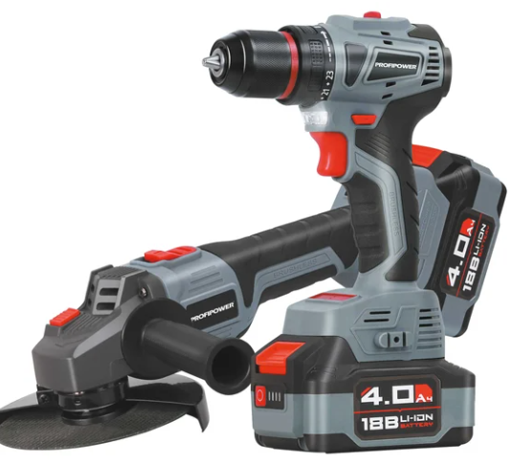
2 | Инверторный сварочный аппарат Ресанта САИ190К 65/36 | Шт | 1 | 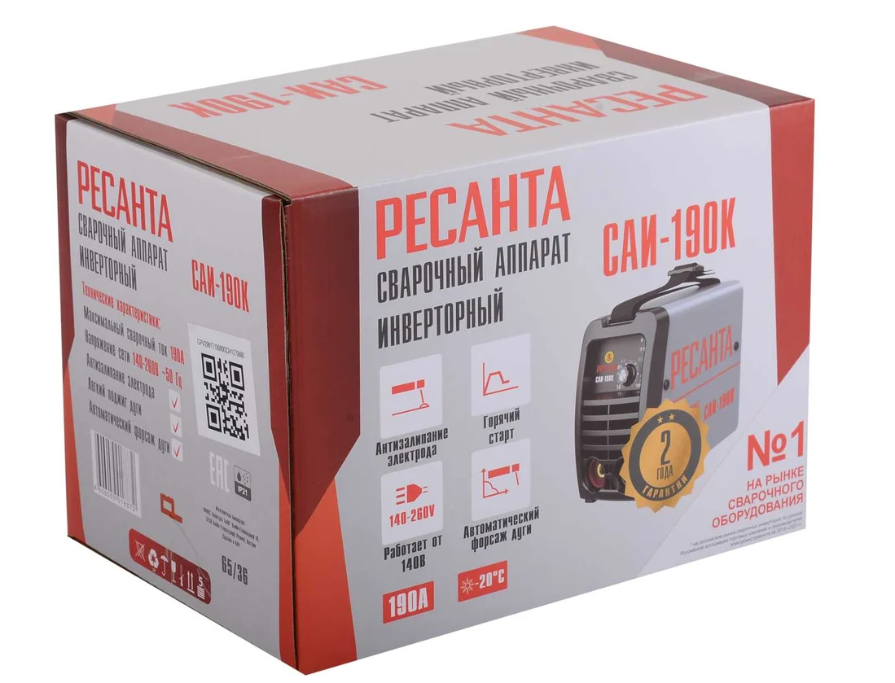
3 | Сварочная маска Хамелеон doka 100х53 мм, DIN 3/4-8/9-13, 1/1/1/1, Delta iON ADF8 | Шт | 1 | 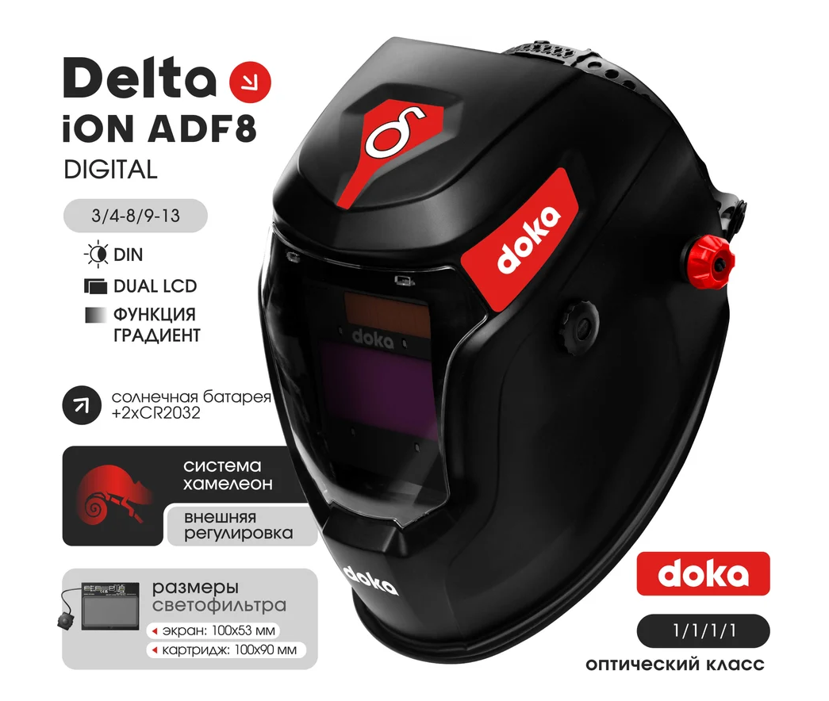
4 | Усиленный отключаемый магнитный уголок для сварки и монтажа для 6 углов, усилие до 25 кг Forceberg 9-4015051 | Шт | 4 | 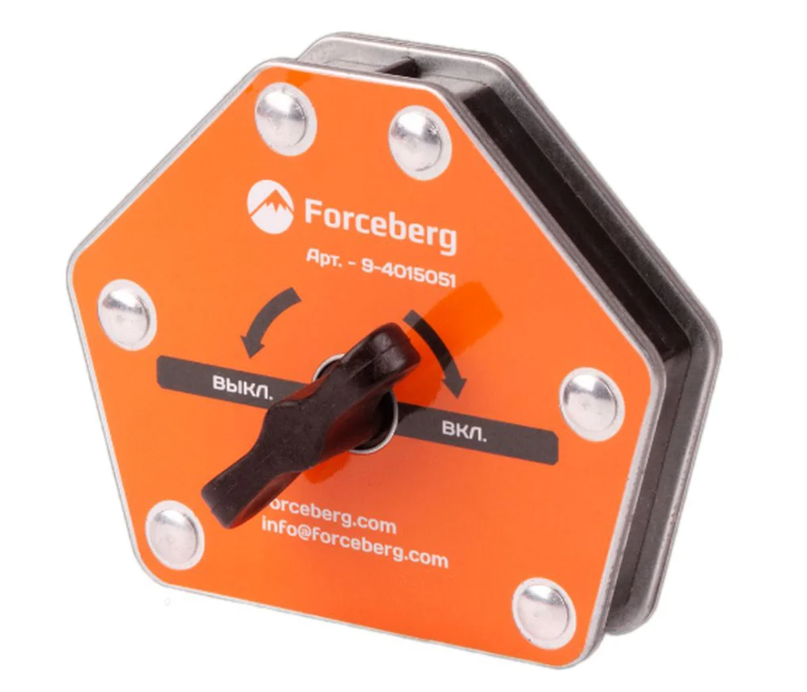
5 | Диэлектрические бокорезы Inforce 160мм 1000В 06-18-16 | Шт | 3 | 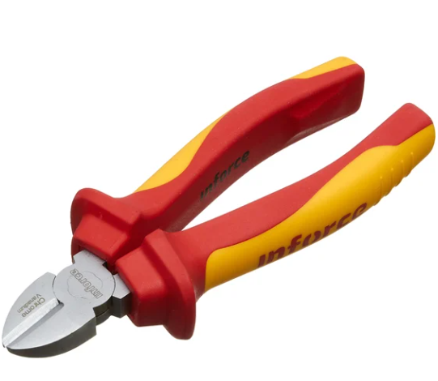
6 | Съёмник изоляции Navigator 82 298 NHT-Sim07-4v1 (механический, 4-в-1) 82298 | Шт | 3 | 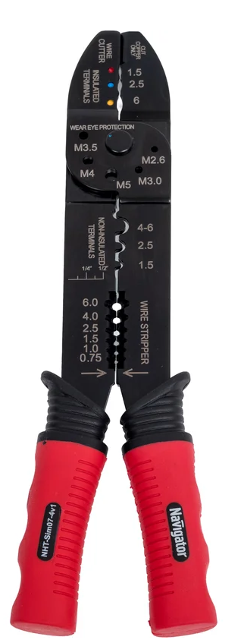
7 | Электронный штангенциркуль Denzel 150 мм, большой дисплей, с глубиномером 31614 | Шт | 1 | 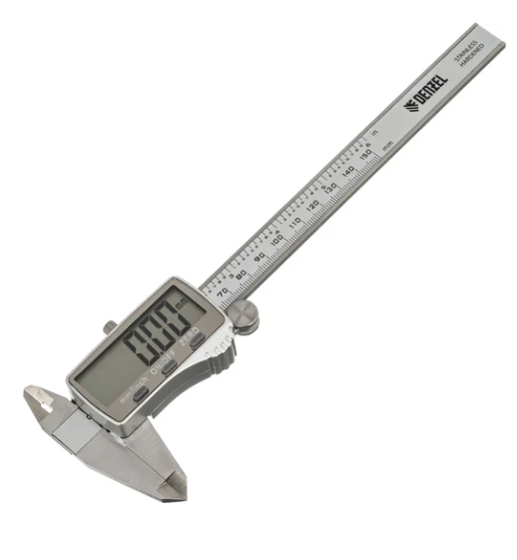
8 | Штангенциркуль Gigant 200 мм CLP 200 | Шт | 1 | 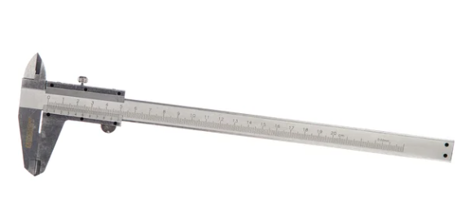
9 | Уровень алюминиевый Вихрь "Магнитный" 400 мм, фрезерованный, 3 глазка (1 зеркальный), 73/11/4/17 | Шт | 2 | 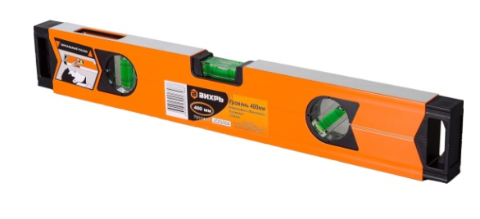
10 | Клещи переставные-гаечный ключ XPERT, зев 40 мм, 1.1/2, длина 200 мм. 8 дюймов , / Разводной ключ | Шт | 3 | 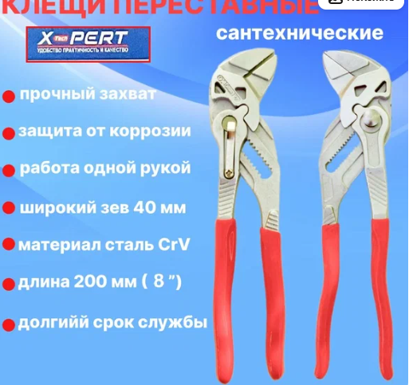
11 | Зачистка ручная ROMMER Dn-20-25 для армированной трубы | Шт | 1 | 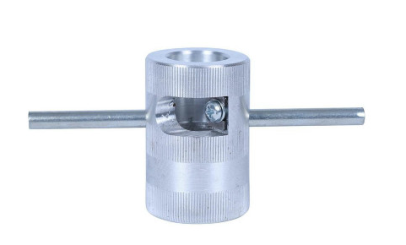
12 | Зачистка ручная ROMMER Dn-32-40 для армированной трубы | Шт | 1 | 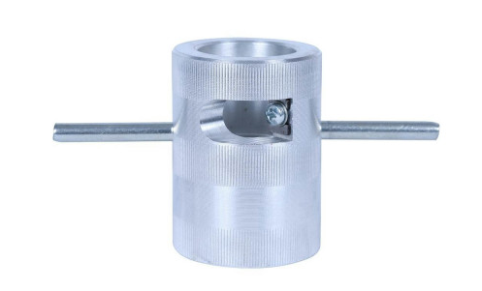
13 | Зачистка для PP-R труб Ду-50-63 | Шт | 1 | 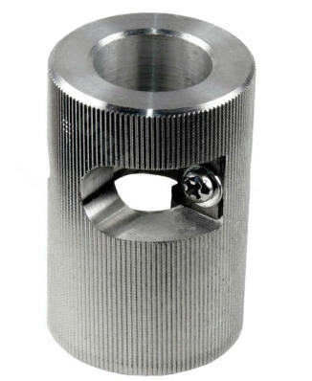
14 | Труборез для полипропиленовых труб Gigant 42 мм PBC-42 | Шт | 1 | 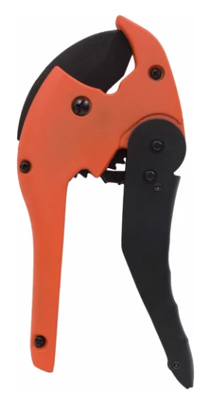

Требования к товару:
    - Предлагаемый к поставке товар (российского/импортного производства), должен соответствовать требованиям и характеристикам, предусмотренным документацией о проведении запроса цен, требованиям действующего законодательства РФ, санитарно-эпидемиологическим правилам и нормативам СанПиН и соответствующих ГОСТов, установленных для конкретного вида, предлагаемого к поставке товара (со всеми изменениями и дополнениями на момент отгрузки) и указанных в извещении о проведении запроса цен и должен сопровождаться соответствующими документами, удостоверяющими его безопасность и качество.
    - На всю продукцию должны быть представлены заверенные копии регистрационных удостоверений, заверенных уполномоченным органом. Сертификаты соответствия Госстандарта России /и или декларации о соответствии (при поставке продукции). В случае, если данная продукция не подлежит обязательной сертификации/декларированию соответствия на территории Российской Федерации, участник размещения заказа вправе представить письмо из сертификационного органа, подтверждающего, что данная продукция не подлежит обязательной сертификации/ декларированию соответствия, с указанием кода ОКП).
    - Срок годности/хранения Товара устанавливается в пределах срока годности/хранения, указанного производителем на упаковке Товара. Товар должен передаваться Заказчику с остаточным сроком годности/хранения не менее 2/3 срока годности/хранения установленного производителем.
Условия поставки товара:
- Поставка Товара осуществляется в течение 10 дней с даты заключения договора.
- Наименование предлагаемого к поставке товара участник аукциона указывает строго в соответствии с наименованием медицинского изделия согласно регистрационному удостоверению, выданному Федеральной службой по надзору в сфере здравоохранения.
- Наличие копий регистрационного удостоверения в составе вторых частей. Товар должен поставляться в чистой, сухой, без постороннего запаха и нарушений целостности таре и упаковке, обеспечивающей сохранность товаров при обычных условиях транспортировки, погрузочно-разгрузочных работах и хранении.
- Упаковка (тара) товара должна отвечать требованиям безопасности жизни, здоровья и охраны окружающей среды, иметь необходимые маркировки, наклейки, пломбы, а также давать возможность определить количество содержащегося в ней товара.
- Упаковка и маркировка товара должны соответствовать требованиям ГОСТа РФ, а упаковка и маркировка импортного товара - международным стандартам упаковки.
- Погрузочно-разгрузочные работы выполняются силами Поставщика. Поставщик за свой счет должен обеспечить погрузку-разгрузку товара, в т.ч. он несет ответственность за присутствие и работу необходимого числа грузчиков, осуществляющих разгрузку и перемещение товара от транспорта Поставщика до помещения, указанного Заказчиком при поставке товара в его адрес.
Место доставки поставляемых товаров: Московская область, г. Жуковский, ул. Дзержинского, д.1/11

